ЯКУТСКАЯ ГОРОДСКАЯ ТЕРРИТОРИАЛЬНАЯ ОРГАНИЗАЦИЯ ПРОФСОЮЗА РАБОТНИКОВ НАРОДНОГО ОБРАЗОВАНИЯ И НАУКИ РФ
677000, г.Якутск, ул. Кальвица 5 тел.факс/ 21-44-10

Итоги фотовыставки «Из дальних странствий возвратясь»
среди работников образования г.Якутска.

13 мая 2013 года в стенах ЯГНГ разместилась фотовыставка, в которой приняли участие работники образования «Из дальних странствий возвратясь».
На выставке представлено 80 фотографий, на которых запечатлены самые разнообразные сюжеты: сцены из жизни людей, пейзажи, портреты, заграничные зарисовки, животный и растительный мир. В каждой фотографии ощущается своя изюминка, индивидуальный взгляд автора на события, на которые другой человек возможно не обратил бы внимание.
В фотовыставке приняли участие д/с № 27 «Кораблик» (4 участника, 10 фотографий), д/с № 56 «Пушинка» (3 участника, 6 фотографии), д/с №75 «Ивушка» (3 участника, 6 фотографий), СОШ №3 ( 2 участника, 6 фотографий), СОШ №13 (1 участник, 1 фотоколлаж), СОШ №23( 1 участник, 3 фотографии), СОШ №29 (1 участник, 3 фотографии), СОШ №35 (1 участник, 3 фотографии), школа-интернат №34 (1 участник, 2 фотографии), Мархинская СОШ №2 (5 участников, 15 фотографий), вспомогательная школа №4 (8 участников,23 фотографии).
В номинации «Зарубежные страны» лучшими работами признаны:
- «Гостям мы рады всегда!», учитель технологии МОКУ СКОШ VIII вида №4 Егорова Л.В.
- «Шах или мат?», музыкальный руководитель МБДОУ д/с №56 «Пушинка» Чин-фю Н.Н.
- «Сердце Венеции», музыкальный руководитель МБДОУ д/с №56 «Пушинка» Чин-фю Н.Н.
- «Далекий Таиланд», воспитатель МБДОУ д/с №75 «Ивушка» Ушакова Е.А.

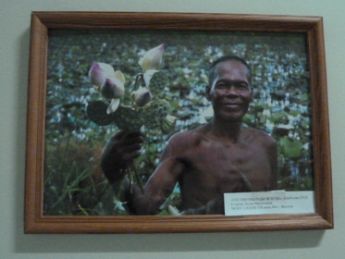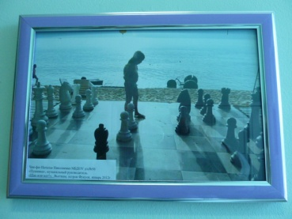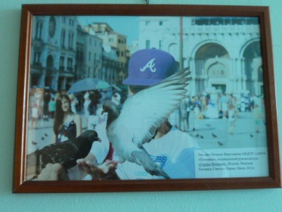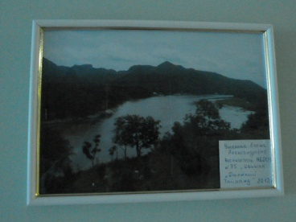

Лучшими работами в номинациях «Путешествуя по России и Якутии» признаны:
- «Мечты сбываются!», учитель МОКУ СКОШ VIII вида №4 Луина М.В.
- «После дождя», старшая вожатая МОКУ СКОШ VIII вида №4 Попова Н.В.
- «Новоселье», учитель МОКУ СКОШ VIII вида №4 Катакинова М.М.
- «Дары Байаная», логопед МОКУ СКОШ VIII вида №4 Винокурова А.В.
- «Краски осени», старший воспитатель МБДОУ д/с №27 «Кораблик»
Федорова А.Н.
- «Гадкий утенок»,учитель математики МОБУ СОШ №35
- «Исследователь», старшая вожатая МОКУ СКОШ VIII вида №4 Попова Н.В.
- «Большая вода», учитель начальных классов МБОУ СОШ №3 Соловьева С.Н.

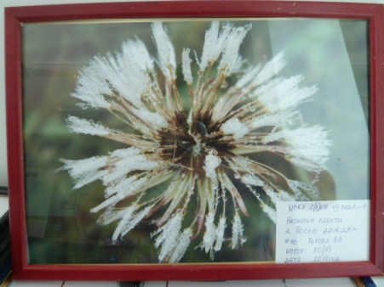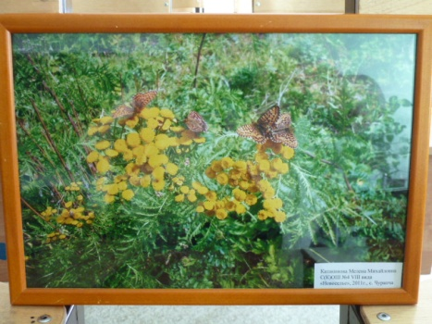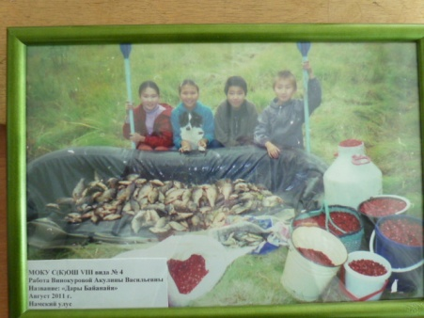

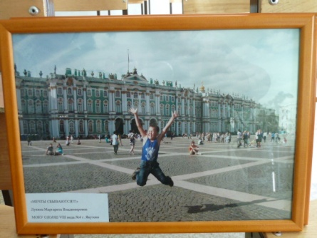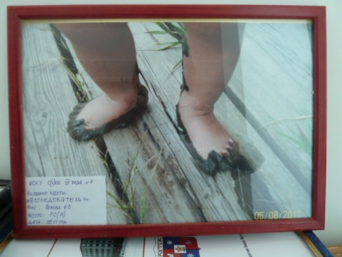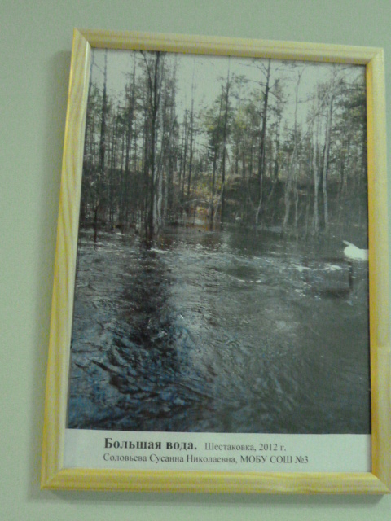

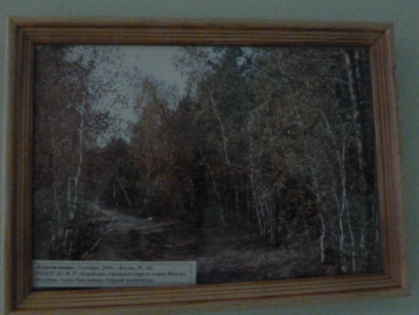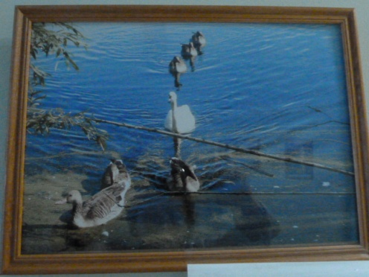

Победители в номинациях награждаются грамотами и денежными призами ЯГТО профсоюза работников образования, все участники награждаются сертификатами ЯГТО профсоюза работников образования.

Оргкомитет выставки

